**TANULMÁNYI ELŐREHALADÁSI JELENTÉS**

Projekt megnevezése: **Integrált kutatói utánpótlás-képzési program az informatika és számítástudomány diszciplináris területein**

Projekt azonosítója: EFOP-3.6.3-VEKOP-16-2017-00002.

Projekt szakmai vezetője: Dr. Csuhaj Varjú Erzsébet egyetemi tanár

Az ösztöndíjat elnyert hallgató neve: ……………………………………….

NEPTUN kódja: ……………………………………….

Ösztöndíjas tevékenység témája: ……………………………………….

Munkacsomag sorszáma, megnevezése: ……………………………………….

Alfeladat sorszáma, megnevezése: ……………………………………….

Az ösztöndíjas tevékenység által hozott indikátor és/vagy szakmai elvárás: ……………………………………….

Alprojektvezető neve, aki felel az ösztöndíjas tevékenység végrehajtásáért: ……………………………………….

|  |  |  |
| --- | --- | --- |
| Ösztöndíjas tevékenység | | Alprojektvezető aláírása |
| Tevékenység ideje (heti bontásban) | Tevékenység rövid leírása |  |
| 2018. 05. 01-05 | Megvalósítani a portok prototipusában is az új asszociációk kezelést úgy, hogy hasonlítson a Javas synatxishoz |  |
| 2018. 05. 07-12 | Mentrált hallgatóm segíteni befejezni a feladatát (tisztább hibakezelés nem létező build environemt esetén), alpackage exportálásának a javítása vegyes, x-es modellek esetén |  |
| 2018. 05. 14-19 | C++ dialog kiterjesztéses PR review, végleges design kitalálása, segítség a mentorált hallgatomnak a befejezésében |  |
| 2018. 05. 21-26 | Kitalálni, hogy az export hogyan tudja kezelni a gyűjteményeket: Multiplicitással rendelkező elemeket kéne kiexportálni, ahol lehet |  |
| 2018. 05. 28-31 | A gyűjtemények tipusának exportálásának megtervezése |  |

…………………………………………..

Ösztöndíjas hallgató

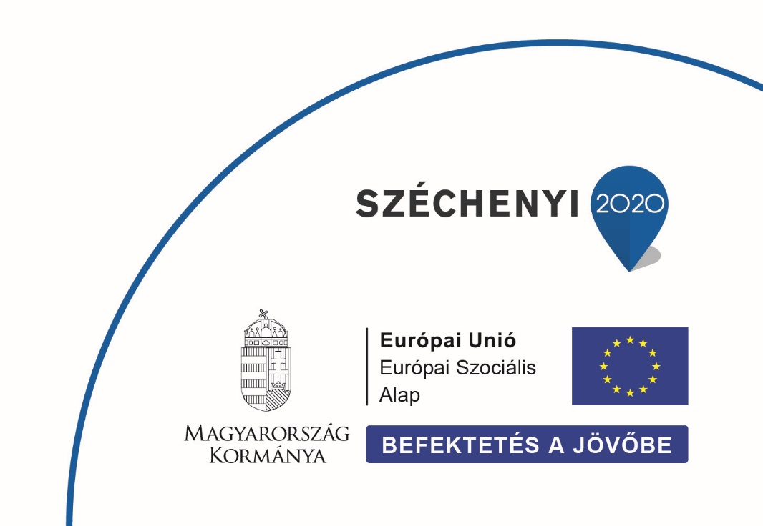………………………………………….. …………………………………………..

Alprojektvezető Projekt szakmai vezetője